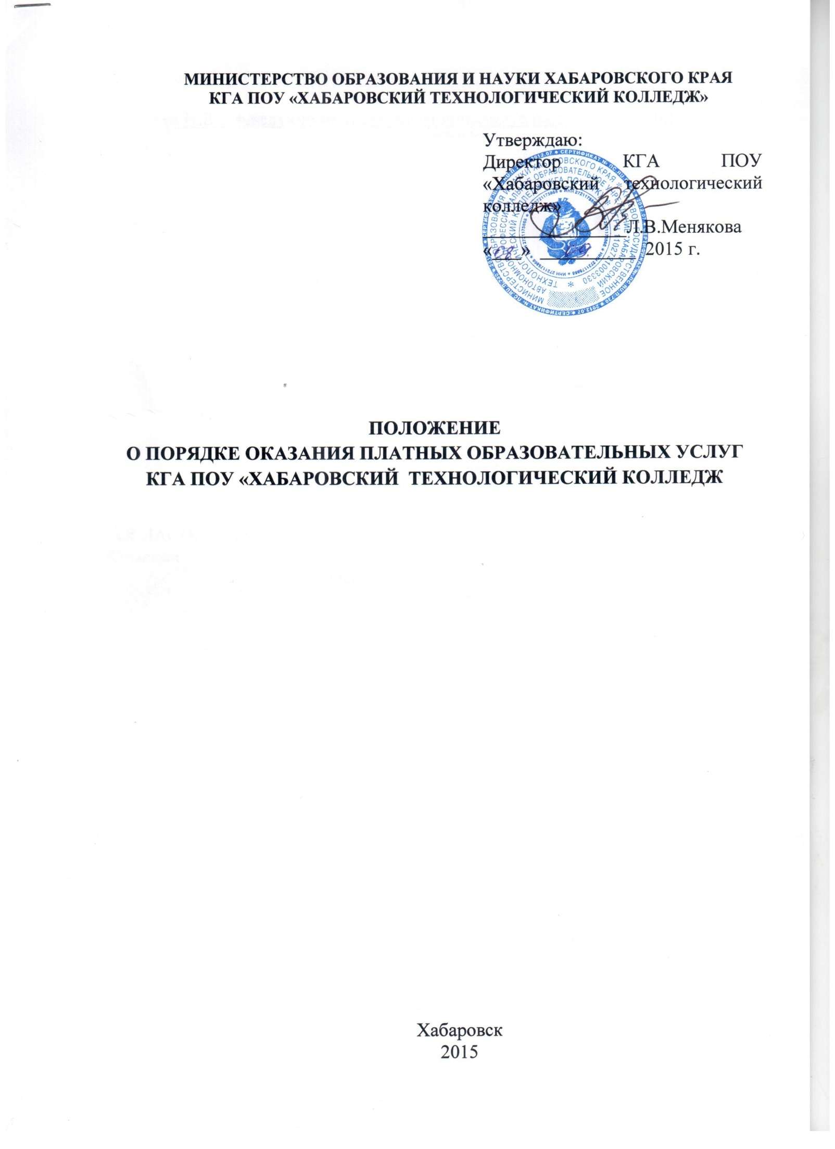

1,Общие положения
- .Настоящее Положение разработано на основании следующих документов:
Федерального закона от 29 декабря 2012 г. N 273-03 "Об образовании в Российской Федерации", Постановления Правительства РФ от 15.08.2013 г. № 706 «Об утверждении Правил оказания платных образовательных услуг», Положения о колледже, лицензии, выданной Министерством образования Хабаровского края.
- Понятия, используемые в настоящих Правилах:
"заказчик" - физическое и (или) юридическое лицо, имеющее намерение заказать либо заказывающее платные образовательные услуги для себя или иных лиц на основании договора;
"исполнитель" - организация, осуществляющая образовательную
деятельность и предоставляющая платные образовательные услуги обучающемуся (к организации, осуществляющей образовательную
деятельность, приравниваются индивидуальные предприниматели,
осуществляющие образовательную деятельность);
"недостаток платных образовательных услуг" - несоответствие платных образовательных услуг или обязательным требованиям, предусмотренным законом либо в установленном им порядке, или условиям договора (при их отсутствии или неполноте условий обычно предъявляемым требованиям), или целям, для которых платные образовательные услуги обычно используются, или целям, о которых исполнитель был поставлен в известность заказчиком при заключении договора, в том числе оказания их не в полном объеме, предусмотренном образовательными программами (частью образовательной программы);
"обучающийся" - физическое лицо, осваивающее образовательную
программу;
"платные образовательные услуги" - осуществление образовательной деятельности по заданиям и за счет средств физических и (или) юридических лиц по договорам об образовании, заключаемым при приеме на обучение (далее - договор);
"существенный недостаток платных образовательных услуг" - неустранимый недостаток, или недостаток, который не может быть устранен без несоразмерных расходов или затрат времени, или выявляется неоднократно, или проявляется вновь после его устранения, или другие подобные недостатки.
- Платные образовательные услуги не могут быть оказаны вместо образовательной деятельности, финансовое обеспечение которой осуществляется за счет бюджетных ассигнований федерального бюджета, бюджетов субъектов Российской Федерации, местных бюджетов. Средства, полученные исполнителями при оказании таких платных образовательных услуг, возвращаются лицам, оплатившим эти услуги.
- Организации, осуществляющие образовательную деятельность за счет бюджетных ассигнований федерального бюджета, бюджетов субъектов Российской Федерации, местных бюджетов, вправе осуществлять за счет средств физических и (или) юридических лиц платные образовательные услуги, не предусмотренные установленным государственным или муниципальным заданием либо соглашением о предоставлении субсидии на возмещение затрат, на одинаковых при оказании одних и тех же услуг условиях.
- Отказ заказчика от предлагаемых ему платных образовательных услуг не может быть причиной изменения объема и условий уже предоставляемых ему исполнителем образовательных услуг.
1.6. Исполнитель обязан обеспечить заказчику оказание платных образовательных услуг в полном объеме в соответствии с образовательными программами (частью образовательной программы) и условиями договора.
- Исполнитель вправе снизить стоимость платных образовательных услуг по договору с учетом покрытия недостающей стоимости платных образовательных услуг за счет собственных средств исполнителя, в том числе средств, полученных от приносящей доход деятельности, добровольных пожертвований и целевых взносов физических и (или) юридических лиц. Основания и порядок снижения стоимости платных образовательных услуг устанавливаются локальным нормативным актом и доводятся до сведения заказчика и (или) обучающегося.
- Увеличение стоимости платных образовательных услуг после заключения договора не допускается, за исключением увеличения стоимости указанных услуг с учетом уровня инфляции, предусмотренного основными характеристиками федерального бюджета на очередной финансовый год и плановый период.
- Колледж вправе оказывать следующие платные образовательные услуги: -организация по договорам с предприятиями, учреждениями, организациями и физическими лицами профессиональной подготовки, переподготовки и повышения квалификации;
- организация и проведение курсов дополнительного образования; -преподавание специальных курсов;
-организация и проведение обучающих семинаров, совещаний и мастер- классов;
-организация и проведение занятий спортом и физической культурой; -создание различных секций, групп по укреплению здоровья;
-предоставление помещений колледжа для проведения различного уровня (город, край и др.) конкурсов, мастер-классов, ярмарок вакансий рабочих и учебных мест и прочих подобных массовых мероприятий.

2. Цели, задачи и направления деятельности
- Главными целями и задачами платных образовательных услуг являются: -обеспечение и защита конституционного права граждан на образование; -удовлетворение потребности личности в получении образования; -обеспечение принципа общедоступности образования;
-изучение, анализ и оценка регионального рынка труда и потенциальных потребительских услуг;
-создание условий для предоставления платных образовательных услуг с учетом требований по охране труда и безопасности здоровья обучающихся; -заключение договоров на оказание платных образовательных услуг, как с физическими, так и с юридическими лицами;
-реализация программ обучения, необходимых предприятию и
согласованных с ним на данном этапе его экономического развития; -обеспечение правовой защиты реализованных программ;
-использование в полном объеме СМИ для рекламы услуг;
-пополнение фонда денежных средств, полученных от предпринимательской деятельности.
- Порядок предоставления платных образовательных услуг
  - Колледж самостоятельно определяет цену платных образовательных услуг, которые должны быть оказаны в соответствии с заключенным договором на предоставление платных образовательных услуг.
  - Цены на услуги утверждаются директором колледжа.
  - Расчет цен услуг производится бухгалтерской службой колледжа и включает в себя обоснованные расходы колледжа на заработную плату; коммунальные услуги; амортизацию оборудования; по приобретению и использованию расходных материалов; на рекламу; маркетинговые услуги; ГСМ; прочие расходы.
  - Как правило, при определении рыночной стоимости услуг используются расчеты: методом цены последующей реализации; затратный метод;
информационный метод.
  - Формами оплаты платных образовательных услуг являются:
    - Для юридических и физических лиц:
-безналичный расчет с перечислением суммы в сроки, оговоренные договором на предоставление платных образовательных услуг, на расчетный счет колледжа.
Платежным документом, подтверждающим факт оплаты услуги, является квитанция об оплате в ОАО «ВТБ24».
  - В соответствии с заключенным договором на предоставление дополнительных платных образовательных услуг допускается единовременная оплата всей суммы услуги; внесение первоначального взноса; рассрочка платежа.
  - В соответствии с порядком образования и расходования денежных средств, полученных от предпринимательской и иной, приносящей доход деятельности, допускается:
-полное или частичное снижение оплаты предоставленной услуги; -предоставление скидок.
Предоставление скидок и возможности полного или частичного освобождения от оплаты предоставляемой услуги осуществляется приказом по колледжу, на основании личных заявлений потребителей или ходатайств соответствующих предприятий и организаций.
  - Порядок предоставления льгот по оплате дополнительных платных образовательных услуг обучающимся колледжа на дневных отделениях осуществляется на основании приказа по колледжу.
  - Изменение цен на платные образовательные услуги производится приказом по колледжу в связи с изменением экономических факторов на рынке услуг.
- Порядок заключения договоров о платных образовательных услугах
  - Исполнитель обязан до заключения договора предоставить потребителю достоверную информацию об исполнителе и оказываемых образовательных услугах, обеспечивающую возможность их правильного выбора.
  - Исполнитель обязан довести до потребителя (в том числе путем размещения в удобном для обозрения месте) информацию, содержащую следующие сведения:
-наименование и место нахождения исполнителя, а также сведения о наличии лицензии на право ведения образовательной деятельности и свидетельства о государственной аккредитации с указанием регистрационного номера, срока действия и органа, их выдавшего;
-уровень и направленность реализуемых основных и дополнительных образовательных программ, формы и сроки их освоения;
-перечень образовательных услуг, стоимость которых включена в основную плату по договору, и перечень дополнительных образовательных услуг, оказываемых с согласия потребителя, порядок их предоставления;
-порядок приема и требования к поступающим;
-форма документа, выдаваемого по окончании обучения;
-по окончании обучения на курсах дополнительного образования колледж выдает удостоверение или свидетельство установленного образца.
  - Исполнитель обязан также предоставить для ознакомления по требованию потребителя:
-устав;
-лицензию на осуществление образовательной деятельности и другие документы, регламентирующие организацию образовательного процесса; -адрес и телефон учредителя;
-основные и дополнительные образовательные программы, стоимость образовательных услуг по которым включается в основную плату по договору;
-перечень категорий потребителей, имеющих право на получение льгот, а также перечень льгот, предоставляемых при оказании платных образовательных, в том числе платных дополнительных образовательных, услуг, в соответствии с федеральными законами и иными нормативными правовыми актами.
Исполнитель обязан сообщать потребителю по его просьбе другие относящиеся к договору и соответствующей образовательной услуге сведения.
  - Информация должна доводиться до потребителя на русском языке.
  - Исполнитель обязан соблюдать утвержденные им учебные планы, годовой календарный учебный график и расписание занятий.
Режим занятий (работы) устанавливается исполнителем.
  - Исполнитель обязан заключить договор при наличии возможности оказать запрашиваемую потребителем образовательную услугу.
Исполнитель не вправе оказывать предпочтение одному потребителю перед другим в отношении заключения договора, кроме случаев, предусмотренных законом и иными нормативными правовыми актами.
  - Договор заключается в письменной форме и должен содержать следующие сведения:
-наименование исполнителя и место его нахождения (юридический адрес); -фамилия, имя, отчество и адрес потребителя;
-сроки оказания образовательных услуг;
-другие необходимые сведения, связанные со спецификой оказываемых образовательных услуг;
-должность, фамилия, имя, отчество лица, подписывающего договор от имени исполнителя, его подпись, а также подпись потребителя.
  - Договор составляется в двух экземплярах, один из которых находится у исполнителя, другой - у потребителя.
  - Примерные формы договоров утверждаются федеральным органом управления образованием.
  - Потребитель обязан оплатить оказываемые образовательные услуги в порядке и в сроки, указанные в договоре. Потребитель в соответствии с законодательством Российской Федерации должен иметь документ, подтверждающий оплату образовательных услуг.
  - На оказание образовательных услуг, предусмотренных договором, может быть составлена смета. Составление такой сметы по требованию потребителя или исполнителя обязательно. В этом случае смета становится частью договора
- Ответственность исполнителя и потребителя платных образовательных услуг
  - Потребитель имеет право:
-получать достоверную информацию о реализуемых дополнительных образовательных услугах;
-требовать от администрации качественного выполнения услуг, соответствующих договору;
-требовать возврата сумм, уплаченных за дополнительные образовательные услуги в случае их неполучения по вине колледжа.
  - Потребитель обязан:
-ознакомиться с условиями договора;
-принимать выполнение услуг (их результат) в порядке и сроки, предусмотренные договором;
-своевременно оплачивать оказанные услуги, согласно договору.
  - Исполнитель оказывает образовательные услуги в порядке и в сроки, определенные договором и уставом.
  - За неисполнение либо ненадлежащее исполнение обязательств по договору исполнитель и потребитель несут ответственность, предусмотренную договором и законодательством Российской Федерации.
- Порядок вступления Положения в силу и внесение в него изменений и

дополнений
  - Настоящее Положение рассматривается и принимается Советом колледжа и утверждается директором колледжа.
  - Внесение изменений и дополнений в Положение допускается в порядке, предусмотренном пунктом 6.1 настоящего Положения.
  - Настоящее Положение является локальным актом, регламентирующим деятельность колледжа, и является его неотъемлемой частью.
  - Все спорные вопросы, не предусмотренные настоящим Положением, подлежат разрешению по согласованию заинтересованных сторон или согласно гражданскому законодательству, в установленном порядке.

